แผนการจัดการเรียนรู้ วิชา จริยศึกษา
ชั้นประถมศึกษาปีที่ 4 ปีการศึกษา 2555
สาระที่ 4 ผู้สร้างความเป็นหนึ่ง
มาตรฐานที่ 4.4 ซาบซึ้งและมีความมหัศจรรย์ใจในสิ่งสร้างและรักษ์ธรรมชาติ จำนวน 3 คาบ
1. จุดประสงค์การเรียนรู้
1.1 ด้านความรู้
ผู้เรียนมีความเข้าใจประโยชน์และโทษของสิ่งสร้างทางธรรมชาติและสิ่งแวดล้อมทางสังคม
1.2 ด้านทักษะ
ปฏิบัติต่อสิ่งสร้างทางธรรมชาติและสิ่งแวดล้อมทางสังคม เพื่อการดำเนินชีวิตประจำวัน
1.3 ด้านคุณลักษณะ
ผู้เรียนรู้จักใช้ทรัพยากรธรรมชาติอย่างคุ้มค่า และมีการอนุรักษ์ทรัพยากรธรรมชาติ

2. สาระการเรียนรู้
1. ประโยชน์ของทรัพยากรธรรมชาติ
2. โทษของสิ่งสร้างทางธรรมชาติและสิ่งแวดล้อม
3. การปฏิบัติตนต่อสิ่งสร้างทางธรรมชาติและสิ่งแวดล้อม

3. กิจกรรมการเรียนรู้

กิจกรรมการเรียนรู้ (คาบที่ 1 )

เนื้อหาของการเรียนรู้ ( ประโยชน์ของทรัพยากรธรรมชาติ )

ขั้นนำ
ครูให้นักเรียนสังเกตสิ่งแวดล้อมรอบตัว และร่วมกันอภิปรายว่าสิ่งที่เห็นมีอะไรบ้าง (ต้นไม้ น้ำ ดิน บ้าน)

ขั้นสอน
1. ครูแบ่งนักเรียนออกเป็น 7 กลุ่ม ให้แต่ละกลุ่มช่วยกันทำภารกิจเรื่อง เจ้านกน้อยที่น่าสงสาร (เอกสารแนบท้ายแผน)ช่วยกันวิเคราะห์เหตุการณ์ที่กำหนดโดยแต่ละกลุ่มบอกผลที่จะเกิดขึ้นจากการกระทำตามเหตุการณ์แต่ละข้อ นำเสนอหน้าชั้นเรียน
2. สนทนาซักถามนักเรียนว่าถ้าป่าไม้ถูกทำลาย แม่น้ำลำธารเหือดแห้ง อากาศเป็นพิษจะเกิดอะไรขึ้นกับคนและสัตว์ที่อาศัยบนโลก
3. ให้แต่ละกลุ่มร่วมกันบอกประโยชน์ของสิ่งสร้างธรรมชาติและจดบันทึกลงในสมุด

ขั้นสรุป
ครูให้นักเรียนอ่านคำกลอนถึง สืบ นาคเสถียร ให้แต่ละกลุ่มศึกษาวิเคราะห์บทกลอนนั้นและสรุปสิ่งที่ได้จากการอ่านกลอน

กิจกรรมการเรียนรู้ (คาบที่ 2)

เนื้อหาของการเรียนรู้ ( โทษของทรัพยากรธรรมชาติ )

ขั้นนำ
ครูให้นักเรียนดู YouTube เรื่องน้ำท่วม และร่วมกันสนทนาซักถามเกี่ยวกับเรื่องที่ดูเช่น
- สาเหตุที่เกิดน้ำท่วม
- ความเสียหายที่เกิดขึ้น
- แนวทางการแก้ไข
ขั้นสอน
1. ครูได้แบ่งนักเรียนออกเป็น 7 กลุ่ม อ่านบทความเกี่ยวกับน้ำท่วมเกิดขึ้นได้อย่างไรและวิเคราะห์บทความที่อ่าน
2. กำหนดให้แต่ละกลุ่มสรุปสาเหตุและแนวทางแก้ไขเหตุการณ์จากบทความที่ได้รับ
3. แต่ละกลุ่มส่งตัวแทนนำเสนอสิ่งที่ร่วมกันวิเคราะห์ได้ให้เพื่อนกลุ่มอื่นฟัง

ขั้นสรุป
ครูและนักเรียนร่วมกันสรุปเกี่ยวกับโทษของทรัพยากรธรรมชาติอย่างเช่นน้ำท่วม ซึ่งเกิดจากเราทำลายธรรมชาติ และการเปลี่ยนแปลงของโลกที่เราอาศัยอยู่

กิจกรรมการเรียนรู้ ( คาบที่ 3 )

เนื้อหาของการเรียนรู้ ( การปฏิบัติตนต่อสิ่งสร้างทางธรรมชาติและสิ่งแวดล้อมทางสังคมเพื่อการดำเนินชีวิตที่ถูกต้องตามหลักศาสนาที่ตนนับถือ )

ขั้นนำ
- ครูพานักเรียนร้องเพลง โลกสวยด้วยมือเรา บทเพลงของนิติพงษ์ ห่อนาค พร้อมตั้งคำถามประกอบดั้งนี้
- จากเพลงที่นักเรียนร้องโลกของเราเป็นอย่างไร
- นักเรียนคิดว่าเราจะช่วยโลกได้อย่างไร
- นักเรียนคิดว่าโลกในความฝันของนักเรียนเป็นอย่างไร
ขั้นสอน
- ครูนำภาพปัญหาสิ่งแวดล้อมที่เกิดขึ้นในธรรมชาติมาให้นักเรียนดู พร้อมตั้งคำถามประกอบดั้งนี้
- จากภาพนักเรียนรู้สึกอย่างไร
- ทำไมจึงเกิดปัญหานี้
2. ให้นักเรียนจับกลุ่มละ 6 คนให้นักเรียนช่วยกันวาดภาพโลกในความฝันในโรงเรียนของนักเรียนที่อยากให้เกิดขึ้น พร้อมเขียนบรรยายใต้ภาพ
3. ให้นักเรียนแต่ละกลุ่มส่งตัวแทนมานำเสนอผลงานของกลุ่มตนเอง
4. ให้นักเรียนอาสาสมัครแสดงความคิดเห็นเกี่ยวกับผลงานที่แต่ละกลุ่มทำว่านักเรียนมีความรู้สึกอย่างไร พร้อมตั้งคำถามประกอบดังนี้
- นักเรียนเห็นอะไรในภาพที่แต่ละกลุ่มสื่อออกมา
- ในฐานะที่เราเป็นส่วนหนึ่งใน ชุมชน โรงเรียน ประเทศ และโลก เราควรมีคุณธรรมอย่างไรในการอาศัยอยู่ในโลกใบนี้
ขั้นสรุป
ครูและนักเรียนร่วมกันสรุปการปฏิบัติตนต่อสิ่งสร้างทางธรรมชาติและสิ่งแวดล้อมทางสังคมเพื่อการดำเนินชีวิตที่ถูกต้อง

4. สื่อและแหล่งการเรียนรู้
4.1 สื่อการเรียน
- นิทาน บันทึกจากป่า
- ภารกิจ เรื่องเจ้านกน้อยที่น่าสงสาร
- YouTube เรื่องน้ำท่วม
http://www.youtube.com/watch?v=CDDvLPLBK3Y&feature=related
http://www.youtube.com/watch?v=ZvdFE-yY46M
- เพลงโลกสวยด้วยมือเรา
- รูปภาพปัญหาสิ่งแวดล้อม
- เอกสารประกอบการสอนเรื่องปัญหาสิ่งแวดล้อม
- เอกสารประกอบการสอนเรื่องสิ่งแวดล้อมทางสังคม
- ใบงานเรื่องสิ่งแวดล้อม
4.2 แหล่งเรียนรู้
- ห้องสมุด
- ห้องจริยศึกษา

5. การวัดและประเมินผล
- แบบสังเกตพฤติกรรมการทำงานกลุ่ม
- การตอบคำถาม

ภาคผนวก

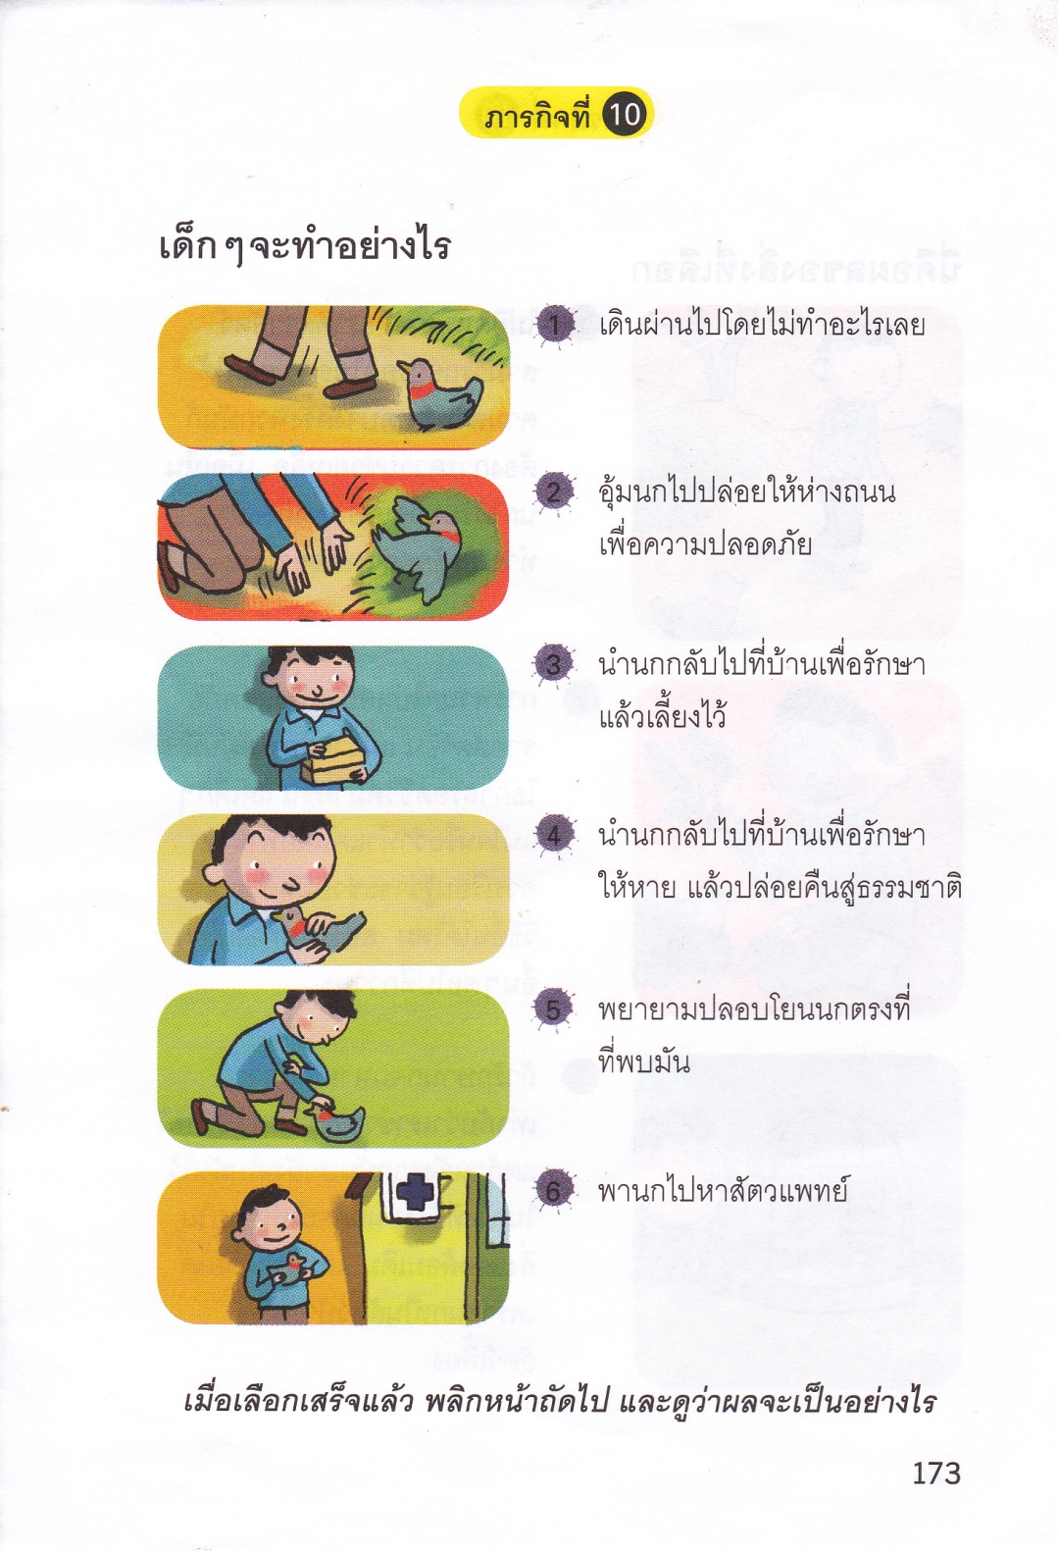

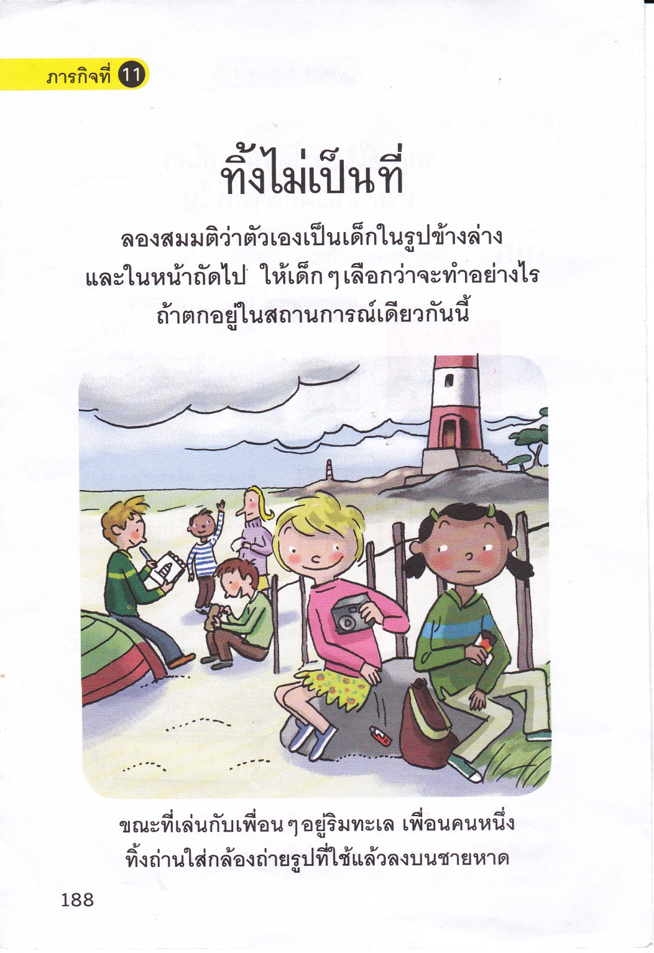

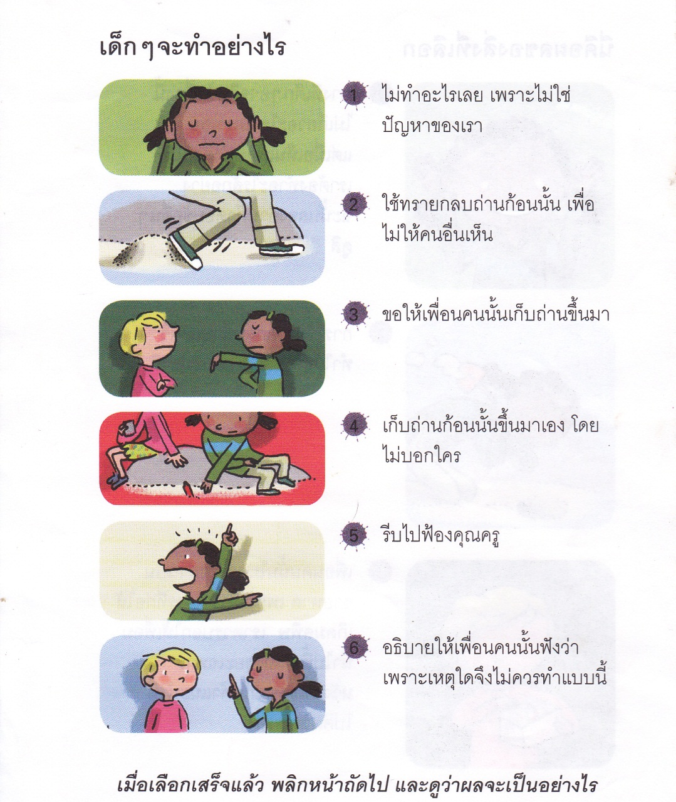

ดินแดนป่าใหญ่ น้ำใสเย็นชื่น
ต้นไม้ร่มรื่น ดาษดื่นฝูงนก
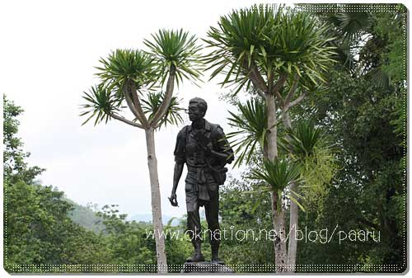

นิทานเรื่องนี้ เริ่มต้นขึ้นในป่าที่สวยงามแห่งหนึ่ง
ที่เป็นผืนป่าอันสมบูรณ์ เป็นแหล่งต้นน้ำลำธารใสสะอาด
ที่ชาวบ้านได้อาศัยดื่มกิน เก็บหน่อไม้หวานอร่อย
และพืชผักอื่น ๆเหมือนกับจะไม่มีวันหมด
สัตว์หลายชนิดก็ได้อาศัยอยู่อย่างสบายในป่าแห่งนี้
รวมทั้ง.....
เจ้านกยูงแสนสวย
เจ้านกขุนแผนจอมโวยวาย
เจ้านกเค้าแมวช่างคิด
และ นกอีกหลายชนิด หลายพันธุ์
อยู่มาวันหนึ่งเจ้านกขุนแผนสีฟ้า หางยาว
ที่ชอบบินไปเกาะตามต้นไม้ต้นโน้นต้นนี้
แล้วก็กระโดดหย็องแหย็งไปมาเป็นกลุ่ม ๆ
ถ้าได้ไปพบเห็นเรื่องอะไรก็มักจะมาส่งเสียงบอกเพื่อน ๆในป่า
เช้าวันนี้กลุ่มของเจ้านกขุนแผนก็ส่งเสียงโวยวายกันมาดังลั่น
ราวกับมีเรื่องน่ากลัว น่าตื่นเต้น
“ชะ-แช้ก....ชะแช้ก”
“ชะ-แช้ก....ชะแช้ก”
“ชะ-แช้ก....ชะแช้ก”

เจ้านกเค้าแมวช่างคิด ลืมตากลมโตขึ้นมา
“อะไรกันจ๊ะ เจ้าขุนแผน มีเรื่องอะไรแต่เช้าเชียว”
เจ้านกขุนแผนแย่งกันพูดจนเพื่อน ๆแทบจะฟังไม่รู้เรื่อง
ในที่สุดเจ้าขุนแผนหัวหน้าฝูงก็เล่าให้เพื่อน ๆฟังว่า..
“ฉันไปได้ยินเจ้ายักษ์ตัวใหญ่มันบอกว่า
จะมาทำอ่างน้ำใบใหญ่ ๆที่ป่าของเราน่ะซี”
นกยูงที่เพิ่งบินลงจากต้นไม้ใหญ่รีบเดินมาร่วมวง
“อ่างน้ำใบใหญ่เหรอ ใหญ่ขนาดไหนล่ะจ๊ะ”
นกขุนแผน “ใหญ่เป็นภูเขาเลยล่ะ”
นกเค้าแมว “ถ้าใหญ่โตขนาดนั้น น้ำก็จะต้องมีมาก
ขนาดที่จะมาท่วมบ้านของพวกเราทุกตัวเลยทีเดียว”
นกยูง “บ้านชั้นอยู่บนต้นไม้สูง ชั้นก็คงไม่เป็นไร ใช่มั้ยจ๊ะ”
นกเค้าแมว “ไม่ใช่แล้วล่ะ ต้นไม้สูงขนาดไหน ก็คงหนีไม่พ้น
อ่างเก็บน้ำของเจ้ายักษ์นั่นหรอก แล้วพวกหญ้า พวกแมลง
ก็คงจะตายไปหมด พวกเราทุกตัวในป่าก็จะอดอาหารตาย”
นกยูง “เจ้ากิ้งก่าบินเพื่อนรักของฉันก็ต้องตายด้วยใช่มั้ยจ๊ะ”
นกเค้าแมว “ถูกแล้ว สัตว์เล็กสัตว์น้อยในป่านี้จะไม่มีใครเหลือรอด
แม้แต่มนุษย์ที่อยู่แถว ๆนี้ก็เหมือนกัน”
นกขุนแผน “แล้วพวกเราจะทำยังไงกันดี ทำยังไงดี ทำยังไงดี”
“ชะ-แช้ก....ชะแช้ก”
“ชะ-แช้ก....ชะแช้ก”
“ชะ-แช้ก....ชะแช้ก”
นกเค้าแมว “ฉันว่า เราต้องส่งข่าวให้มนุษย์รู้ จะได้ช่วยกัน ดีมั้ย”
นกขุนแผน “แล้วใครจะเป็นคนไปคุยกับมนุษย์ล่ะ ใครกัน ใครกัน ใครกัน”
“ชะ-แช้ก....ชะแช้ก”
“ชะ-แช้ก....ชะแช้ก”
“ชะ-แช้ก....ชะแช้ก”
นกยูง “ฉันเอง เพราะมนุษย์ชอบมาเยี่ยมเยียนพวกฉัน
เห็นมั้ย พวกเขายังเอาชื่อฉันไปตั้งเป็นชื่อแก่ง
แก่งลานนกยูง ที่พวกผีเสื้อชอบไปกินน้ำนั่นไงจ๊ะ”
นกเค้าแมว “ดีจ้ะ งั้นพวกเราช่วยกันคิดซิว่า เราจะไปบอกเรื่องอะไรบ้าง”
พวกนก และสัตว์ทั้งหลายช่วยกันคิด เจ้านกเค้าแมวจดบันทึก
น้อง ๆลองอ่านบันทึกของสัตว์ที่น่าสงสารเหล่านี้ดูนะคะ

บันทึกจากป่า

ถึงชาวบ้านทุกท่าน
ถ้าเจ้ายักษ์พวกนั้นมาสร้างอ่างน้ำเท่าภูเขาในป่าของพวกเรา
ทั้งท่านและเราจะต้องลำบากกันหลายเรื่อง
ที่สำคัญที่สุด คือต้องสูญเสียป่าไม้เป็นจำนวนมาก
ต้นไม้ทุกต้นในป่าล้วนมีบทบาทและหน้าที่สำคัญเท่ากันคือ
-เป็นแหล่งผลิตออกซิเจนให้กับมนุษย์ได้หายใจ
-เป็นแหล่งกักเก็บน้ำถาวรอย่างแท้จริง ที่ปัจจุบันเหลืออยู่ น้อยมากแล้ว)
-เป็นบ้านของสัตว์ป่านานาชนิด
-เป็นแหล่งสร้างความสุขของทุกท่าน ทั้งชมธรรมชาติ และได้ไปเล่นน้ำ
ล่องแก่ง กางเต้นท์ ฯลฯ
สรุปว่า ป่าไม้ คือบ้านหลังใหญ่ของชีวิตทุกสรรพสิ่ง
ขอให้พวกเราร่วมมือกันรักษาป่าไว้ตลอดไป
ขอขอบพระคุณทุกท่านมา ณ โอกาสนี้
จาก
คณะนก หนู ปู ปลา และสัตว์ป่าที่น่าสงสารทุกตัว

หนึ่งเปรี้ยง ปืนลั่น สะท้านป่า
หนึ่งวูบ ไหวผวา ทั้งป่าลั่น
หนึ่งคืน นานยาว ราวกัปกัลย์
หนึ่งฝัน ปลุกแล้ว ลับแนวไพร
หนึ่งคน ควรค่า คาราวะ
“สืบ” สร้าง สัจจะ ยิ่งใหญ่
หมื่นคำ ร่ำหา อาลัย
รวมใจ สืบทอด เจตนา
.....จิระนันท์ พิตรปรีชา....

บทเพลง โลกสวยด้วยมือเรา
นิติพงษ์ ห่อนาค
บริษัท แกรมมี่ เอ็นเตอร์เทนเม้นท์ จำกัด ( มหาชน )

ธรรมชาติสร้างคน มีมือมาสองมือ ให้มากับคนเราทุก ๆ คน เอาไว้คอยประคองป้องกัน
ไว้ดูแลให้โลกยังคง มีเราทุกคน ได้อยู่อาศัยร่วมกันมา
อยู่เป็นแสนล้านคน ลงมือคนละคน ช่วยกันถ้าเรายังเห็นคุณค่า ในเมื่อเราเป็นคนทั้งที
ช่วยกันทำให้ดีดีกว่า รวมใจเข้ามา มาคอยรักษาโลกเราไว้

* ให้โลกเราสวย พวกเรามาช่วยกัน รับรู้ด้วยกันแล้วทำให้โลกนี้สดใส
อยากให้โลกน่าอยู่กว่านี้ เป็นโลกที่เราฝันใฝ่ จะสวยอย่างไร เป็นไปได้ด้วยมือของเรา
* * ให้โลกเราสวย พวกเรามาช่วยกัน รับรู้ด้วยกันแล้วทำให้โลกนี้สดใส
อยากให้โลกน่าอยู่กว่านี้ เป็นโลกที่เราฝันใฝ่ จะสวยอย่างไร เป็นไปได้ด้วยมือของเรา
อีกไม่ช้าไม่นาน เราเองคงต้องไป แต่มันก็ยังมีโลกใบเก่า ยังต้องมีอีกหมื่นล้านคน
เข้ามาอยู่ที่นี้แทนเรา คือเด็กของเรา เด็ก ๆ ที่เขาไม่เดียงสา ( ซ้ำ * )
อยู่ที่มือของเรา ที่จะทำโลกให้เลวร้ายอย่างไร อยู่ที่มือของเรา ที่จะทำโลกให้สดใส
อยากให้โลกน่าอยู่กว่านี้ เป็นโลกที่เราฝันใฝ่ จะสวยอย่างไร เป็นไปได้ด้วยมือของเรา ( ซ้ำ * )

เอกสารประกอบการสอน คาบ 3

เรื่อง การปฏิบัติตนต่อสิ่งสร้างทางธรรมชาติและสิ่งแวดล้อมทางสังคมเพื่อการดำเนินชีวิตที่ถูกต้องตามหลักศาสนาที่ตนนับถือ
พระพุทธศาสนากับการอนุรักษ์ธรรมชาติและสิ่งแวดล้อม ( ประเวศ อินทองปาน*)

บทนำทั่วไป
พระพุทธศาสนาอุบัติขึ้นเป็นเวลา 2,500 ปี กว่าล่วงมาแล้วเดิมที่เดียวนั้น พระพุทธศาสนาเกี่ยวข้องกับการแสวงหาวิธีกำจัดทุกข์ของมนุษย์จึงไม่ได้เน้นโดยตรงเรื่องแนวปฏิบัติต่อธรรมชาติและสิ่งแวดล้อมเพราะปัญหาทางสิ่งแวดล้อมเป็นปัญหายุคปัจจุบัน สมัยพุทธกาลไม่มีปัญหานี้ ธรรมชาติและสิ่งแวดล้อมยังบริสุทธิ์ สะอาด ทรัพยากรธรรมชาติต่างๆ อุดมสมบูรณ์ พระพุทธเจ้าและพระสาวกทั้งหลายใช้ชีวิตใกล้ชิดกับธรรมชาติอย่างแนบแน่นเป็นอันหนึ่งอันเดียวกัน ไม่เคยปรากฏหลักฐานใดๆ ว่าเบียดเบียน ช่วงชิงทรัพยากรธรรมชาติอันอุดมสมบูรณ์มาสร้างประโยชน์ในทางวัตถุเพื่อตนเองหรือเพื่อพระศาสนาเลยในทางตรงกันข้ามกลับอาศัยใช้สอยทรัพยากรธรรมชาติเหล่านั้นด้วยความซาบซึ้งในคุณค่า และมีจิตใจในการถนอมรักษาอย่างสูงส่ง ถึงกระนั้นก็ตาม ในฐานะพระพุทธศาสนาเป็นปรัชญาชีวิตที่สมบูรณ์แบบที่สะท้อนในแง่มุมต่าง ๆ ของประสบการณ์
จึงเป็นไปได้ที่จะค้นหาหลักคำสอนเพื่อทำความเข้าใจและอนุรักษ์ ธรรมชาติและสิ่งแวดล้อม
พระพุทธศาสนามีปรัชญาและคำสอนที่เน้นความตระหนักและมีความเมตตาต่อชีวิตทั้งมวล แต่ที่ผ่านมา ชีวิตสัตว์ พืชพรรณ ทรัพยากรทางธรรมชาติ เป็นต้น ถูกทำลายลงอย่างรวดเร็ว อันเป็นผลมาจากความโง่เขลา ความโลภ และการขาดความเคารพต่อโลก วิกฤติการณ์ทางสิ่งแวดล้อมที่เราเผชิญอยู่ทุกวันนี้ ต้องการความช่วยเหลือที่เร่งด่วน แต่การมุ่งเน้นคุณค่าด้านจิตวิญญาณของมนุษย์ มิได้หมายความว่าจะละเลยบทบาทของวิทยาศาสตร์ แต่วิทยาศาสตร์มีขอบเขตอยู่กับสภาพของโลก ในขณะที่พุทธศาสนาเป็นแหล่งคุณค่าของมนุษย์ และทุกวันนี้ ประชาชนจำนวนมากรู้สึกว่า นอกเสียจากปัจเจกชนและค่านิยมทางสังคมจะได้รับการกระตุ้น เมื่อนั้นเราจึงจะเริ่มแก้ปัญหาที่กำลังเผชิญอยู่ได้ในวิถีทางที่มีผลต่อชีวิตบนโลก ทั้งปัจจุบันและอนาคตอย่างไรก็ตาม ถึงเวลาแล้วที่มนุษย์จะได้ทบทวนทัศนะของตนต่อธรรมชาติและสิ่งแวดล้อม เพื่อที่จะสามารถกำหนดเป้าหมายในการดำรงชีพเหมาะสมสอดคล้องกับธรรมชาติและไม่กลายเป็นผู้ทำลายล้างธรรมชาติไปอย่างรู้เท่าไม่ถึงการณ์และหยุดยั้งการทำลายล้างธรรมชาติก่อนที่จะสายเกินไป ในศตวรรษที่ 20 นี้ ได้มีเสียงเรียกร้องดังก้องมาก

ปัญหาสิ่งแวดล้อมปัจจุบัน

ตั้งแต่ได้มีการปฏิวัติอุตสาหกรรมขึ้นในปี ค.ศ. 1770 เป็นต้นมาการขยายตัวของเศรษฐกิจภาคอุตสาหกรรมได้เป็นไปอย่างกว้างขวางทั่วโลก ประกอบกับการเพิ่มขึ้นของประชากรของโลกอย่างรวดเร็ว สภาพแวดล้อมตามธรรมชาติได้ถูกคุกคามและทำลายลงโดยการกระทำของมนุษย์จนเกิดมลพิษ (Pollution) และได้ส่งผลร้ายต่อมวลมนุษย์อย่างรุนแรงตามระยะเวลาที่ผ่านมา ปัญหาและความสูญเสียดุลยภาพของสิ่งแวดล้อมมีท่าทีว่าจะเลวร้ายลงทุกวัน อันจะต้องระดมความคิดและการกระทำช่วยกันแก้ไขทุกวันนี้ก็คือ

1. มลพิษทางอากาศ เกิดจากก๊าซหลายชนิด เช่น คาร์บอนมอนนอกไซด์ คาร์บอนไดออกไซด์ ออกไซด์ของไนโตรเจน สารไฮโดรคาร์บอนต่างๆรวมทั้งอานุภาคบางชนิดและไอของตะกั่วโรงงานอุตสาหกรรมและยวดยานพาหนะ ยิ่งหนาแน่นมากเท่าไร มลพิษในอากาศก็เพิ่มมากเท่านั้น
2. มลพิษทางน้ำ การที่น้ำในแม่น้ำลำคลองปัจจุบันเน่าเสีย มีแนวโน้มมากขึ้น เพราะมนุษย์ได้ทิ้งขยะ สารเคมี ปุ๋ย ซากสัตว์ น้ำสกปรกจากโรงงาน ผงซักฟอก ฯลฯ มนุษย์จึงต้องเผชิญกับน้ำไม่บริสุทธิ์ที่ตนใช้ยังชีพและมนุษย์ก็ยังรู้ดีต่อไปว่า น้ำเป็นสิ่งสำคัญในชีวิตอย่างหนึ่ง และน้ำที่ตนใช้ยังชีพกำลังจะเป็นพิษขึ้นทุกที แต่มนุษย์ก็ยังไม่หยุดยั้งในการทำน้ำให้เป็นพิษ เพราะความละเลย ความเห็นแก่ตัว มักง่าย และความไม่เอาใจใส่ของมนุษย์นั่นเอง แม่น้ำลำคลองต่างๆ จึงเน่าเหม็นเป็นจำนวนมาก
3. มลพิษทางดิน การที่ดินเกิดภาวะมลพิษมีที่มาจากหลายสาเหตุ เช่น มูลของสัตว์ การใช้ปุ๋ยเกินพอดี ตะกอนของเกลือ สารเคมี โดยเฉพาะขยะมูลฝอย ถ้ากองทิ้งไว้จะเกิดการสลายตัว ทำให้เกิดสารอินทรีย์และ อนินทรีย์ พอฝนตกลงมาน้ำก็จะไหลไปบริเวณข้างเคียง สารต่างๆ ก็ตามไปด้วย ทำให้บริเวณนั้นมีพิษไปด้วย นอกจากนี้ขยะบางอย่างก็ยากต่อการทำลายหรือทำลายได้เพียงบางส่วน ถ้าทิ้งไว้ที่ใดก็มักจะคงอยู่ในสภาพเช่นนั้น ถ้าทิ้งลงตามท่อระบายน้ำ จะทำให้เกิดการอุดตัด ถ้าทิ้งลงในแม่น้ำลำคลองจะทำให้ตื้นเขินและเป็นอันตรายต่อเรือที่สัญจรไปมา สิ่งที่ละลายตัวยากที่กล่าวมา เช่น พลาสติก โลหะ ฝ้าย หนัง เป็นต้น
4. มลพิษทางอุณหภูมิ โลกปัจจุบัน อากาศจะแปรปรวนไปจากอดีตมาก เพราะมนุษย์มีการประดิษฐ์คิดค้นสิ่งประดิษฐ์ต่างๆ ทั้งที่เป็นการเสริมสร้างและทำลายมนุษย์ เช่น ระเบิดไฮโครเจน การถางป่าตัดต้นไม้ หรือ การอยู่ในเมืองอย่างแออัดไม่มีต้นไม้ทำให้ฝนไม่ตก หรือความร้อนจากอุปกรณ์เครื่องใช้ต่างๆ เช่นตู้เย็น เครื่องปรับอากาศ เครื่องจักรต่างๆ ตลอดจนความร้อนจากดวงอาทิตย์ เป็นต้น
ปัญหาสิ่งแวดล้อมที่กล่าวมานี้ ล้วนมีผลกระทบต่อการดำรงอยู่ของมนุษย์ในทุกๆ ด้าน มนุษย์ต้องการฝืนดินในการผลิตอาหารธรรมชาติ แต่ขณะนี้ดินก็หมดประสิทธิภาพในการผลิต ทุกวันนี้ต้องสร้างปุ๋ยเคมี เพิ่มความอุดมให้แก่ดินซึ่งผิดธรรมชาติที่เคยเป็นมายิ่งเพิ่มปุ๋ยเคมีลงไปมากเท่าไรก็เป็นการทำลายมากเท่านั้นคงต้องใช้เวลานานต่อการย่อยสลาย ผลิตภัณฑ์สังเคราะห์ต่างๆ ที่ทับถมอยู่บนแผ่นดิน ในช่วงเวลาดังกล่าว ดินก็เสื่อมคุณภาพลงไปเรื่อยๆ กว่าความอุดมสมบูรณ์จะกลับคืนมาก็คงจะใช้เวลานานทีเดียว ชีวิตมนุษย์ต้องการน้ำเพื่อการดำรงชีวิตประจำวัน ตั้งแต่ตื่นนอนจนกระทั่งหลับตาลงแต่ละวัน มนุษย์ต้องใช้น้ำในการอุปโภค บริโภคประจำวัน เช่น อาบ ดื่ม ทำความสะอาดร่างกายและสิ่งต่างๆ ใช้ในการผลิตผลทางการเกษตรในไร่นา ใช้ในโรงงานอุตสาหกรรม ใช้ในทางการคมนาคม ยานพาหนะบรรทุกคน บรรทุกสิ่งของไปมา ติดต่อกันโดยไม่ต้องลงทุนอะไร ใช้เป็นที่พักผ่อนหย่อนใจ แต่เมื่อเกิดมลพิษทางน้ำ ประโยชน์การใช้งานเหล่านี้ย่อมลดลงและหมดไปในที่สุด แต่ความต้องการใช้ประโยชน์จากน้ำ มิได้หมดไปด้วย เมื่อความต้องการมีมากปัจจัยตอบสนองความต้องการมีน้อยมนุษย์ขาดน้ำยังพออยู่ได้ในระยะเวลาสั้นๆ ขาดอาหารอยู่ได้นานหลายวัน แต่ขาดอากาศบริสุทธิ์หายใจ ไม่ถึง 1 ชั่วโมงก็เสียชีวิตทันที หากไม่เสียชีวิตก็อาจจะพิการได้ หากอากาศเสียแผ่ขยายออกไปมากๆ ความเจ็บป่วยต่างๆ เกิดขึ้นได้ง่าย กระทบกระเทือนสุขภาพก่อน เวลาผ่านไปก็เป็นอันตรายแก่ชีวิต หากอากาศเสียขยายไปอย่างรุนแรงมนุษย์อาจจะต้องตายจนสิ้นเผ่าพันธุ์ก็ได้
อุณหภูมิ ก็มีผลกระทบต่อการดำรงชีพของมนุษย์ไม่แพ้สิ่งแวดล้อมอื่นๆ ร่างกายที่ดำรงอยู่ได้อย่างปกติสุขเพราะมีอุณหภูมิสมดุลกับธาตุอื่นๆ ในร่างกาย และอุณหภูมิในร่างกายย่อมมีความสัมพันธ์กับภายนอกอย่างใกล้ชิด หากอุณหภูมิภายนอกร้อนมากจนร่างกายไม่สามารถปรับตัวอยู่ได้ ก็ไม่สามารถดำรงชีวิตอยู่ได้อย่างแน่นอน
หากมองปัญหาตามแนวพระพุทธศาสนาก็พบว่าขณะนี้ ธาตุ 4 คือ ดิน น้ำ ไฟ ลม กำลังมีปัญหาซึ่งอาจจะเพิ่มความรุนแรงขึ้นทุกวันจนถึงขั้นวิกฤตขึ้นไม่วันใดก็วันหนึ่ง ชีวิตมนุษย์ตามพุทธทัศนะประกอบขึ้นมาจากธาตุ ดิน น้ำ ไฟ ลม ตามกฎธรรมชาติ ต้องอาศัย ธาตุ 4 ที่ส่งเข้าไปสู่ร่างกายและถ่ายทอดออกมาต้องบริสุทธิ์และสมดุล ร่างกายจึงจะดำรงอยู่ได้อย่างปกติสุข ถ้าหากเสียดุลบ้างเล็กน้อย ร่างกายก็จะแสดงปฏิกิริยาออกมาในรูปของความอ่อนแอหรือป่วยไข้ ถ้ารุนแรงชีวิตจะแตกสลายทันที หากสิ่งแวดล้อมอยู่ในสภาวะปกติบริสุทธิ์ สดใสตามธรรมชาติ ชีวิตมนุษย์ก็จะพบกับความสุขสดชื่นไปด้วย แต่ถ้าเมื่อไรมีความแปรปรวนมากๆ ชีวิตมนุษย์ก็จะประสบทุกข์มากขึ้น ภารกิจแห่งการร่วมกันเผชิญปัญหา การค้นหาสาเหตุขอวงปัญหาและทางแก้ให้พบซึ่งมั่นใจว่าทางแก้มีอยู่ จึงมิใช่เป็นหน้าที่ของมนุษย์เพียงคนใดคนหนึ่งหรือกลุ่มใดกลุ่มหนึ่ง แต่เป็นเรื่องของทุกชีวิต เพราะมันจะเป็นเครื่องบ่งชี้ถึงความดำรงอยู่และการล้มสลายแห่งมนุษยชาติ

ปัญหาสิ่งแวดล้อมกับแนวคิดทางพระพุทธศาสนา
ปัญหาโลกร้อนขึ้น ชั้นโอโซนถูกทำลาย พืชและสัตว์หลายชนิดกำลังจะสูญพันธุ์ การเพิ่มขึ้นของประชากร การแพร่กระจายของมลภาวะและฝนกรด ปัญหาต่างๆ เหล่านี้กำลังรุมเร้าโลกของเราและทวีความรุนแรงขึ้นเรื่อยๆ ในขณะที่กิจกรรมทางเศรษฐกิจก็ยังคงดำเนินไปตามปกติ ส่วนสาเหตุของปัญหาสิ่งแวดล้อม ได้แก่ ความโลภซึ่งเป็นผลมาจากกระแสการพัฒนากิจกรรมทางเศรษฐกิจไม่ได้รับความสนใจเท่าที่ควร วิทยาศาสตร์และเทคโนโลยีอย่างเดียวคงไม่เพียงพอที่จะจัดการกับปัญหาที่โลกกำลังเผชิญอยู่ได้ ที่จริงแล้วความอวดดีของมนุษย์จะถูกควบคุมโดยความเชื่อของศาสนาต่างๆ ที่มีปรากฏอยู่บนโลกใบนี้นานมาแล้ว พระพุทธศาสนาสอนให้คนรักความสงบ และเชื่อว่าความเกลียดชังและอาวุธนำไปสู่การทำลายล้างตนเองและผู้อื่น ความโลภ และความเห็นแก่ตัวนำไปสู่ความทุกข์ยาก ยิ่งไปกว่านั้นความเห็นแก่ตัวยังเป็นสาเหตุสำคัญของการทำลายทรัพยากรธรรมชาติ ดังคำกล่าวของท่านพุทธทาส ภิกขุ2 ที่ว่า “ทุกศาสนาต้องการหยุดความเห็นแก่ตัว เมื่อคนตกเป็นทาสของความเห็นแก่ตัว ไม่ต้องหวังว่าจะมีความสงบ พุทธศาสนิกชนที่แท้จริงต้องปฏิบัติตามคำสอนของศาสนาอย่างจริงจังและจริงใจ เมื่อนั้นเราจึงจะรักษาธรรมชาติไว้ได้ ตราบใดที่คนยังมีความเห็นแก่ตัวอยู่ก็ไม่สามารถที่จะป้องกันการทำลายป่าที่เพิ่มขึ้นได้” นั่นคือ ธรรมชาติมีอยู่อย่างจำกัด แต่ความต้องการของมนุษย์มีไม่จำกัด
อย่างไรก็ตามสาเหตุของปัญหาสิ่งแวดล้อมอยู่ที่จิตใจของมนุษย์ ซึ่งเต็มไปด้วยความอวิชชา วิกลจริต ละโมบ และความเกลียดชัง ฉะนั้นเราจะต้องพยายามหาทางแก้ไขที่จิตวิญญาณ และจิตวิทยา ที่เป็นต้นเหตุของปัญหาสิ่งแวดล้อม ก่อนที่จะพยายามแก้ไขปัญหาด้านวัตถุด้วยการใช้เทคโนโลยีที่สลับซับซ้อน การศึกษาและศาสนาเป็นแนวทางที่จะใช้แก้ปัญหาสิ่งแวดล้อมได้ โดยการทำให้คนเห็นและเข้าใจธรรมชาติมากขึ้น รู้สึกผลกระทบที่เกิดจากพฤติกรรมของตนเอง เห็นผลที่เกิดขึ้นตามมาหลังจากการกระทำของตน และทำให้คนเห็นว่าตนสามารถทำสิ่งใหม่ที่ดีและถูกต้องได้ การศึกษาจะต้องช่วยปลูกฝังทัศนะคติที่ดีและเปลี่ยนพฤติกรรมที่ทำลายสิ่งแวดล้อมของคน

พฤติกรรมการทำงานกลุ่ม

กลุ่มที่ (ชื่อกลุ่ม) ..........................................................................................................
สมาชิกในกลุ่ม 1. ....................................2. ......................................................................
3. .......................................4......................................................................
5. ........................................6. .................................................................

คำชี้แจง : ให้นักเรียนทำเครื่องหมาย ในช่องที่ตรงกับความเป็นจริง
พฤติกรรมที่สังเกต | คะแนน
 | 3 | 2 | 1
1. มีส่วนร่วมในการแสดงความคิดเห็น
2. มีความกระตือรือร้นในการทำงาน
3. รับผิดชอบในงานที่ได้รับมอบหมาย
4. มีขั้นตอนในการทำงานอย่างเป็นระบบ
5. ใช้เวลาในการทำงานอย่างเหมาะสม
รวม

เกณฑ์การให้คะแนน
พฤติกรรมที่ทำเป็นประจำ ให้ 3 คะแนน
พฤติกรรมที่ทำเป็นบางครั้ง ให้ 2 คะแนน
พฤติกรรมที่ทำน้อยครั้ง ให้ 1 คะแนน

เกณฑ์การให้คะแนน
ช่วงคะแนน | ระดับคุณภาพ
13-15 | ดี
8-12 | ปานกลาง
5-7 | ปรับปรุง
เกณฑ์ประเมินการตอบคำถาม ( 4 คะแนน )

การเขียนอธิบายคำตอบเพื่อแสดงความเข้าใจ ( มี 2 ข้อ ข้อละ 2 คะแนน )
- เขียนอธิบายคำตอบได้ถูกต้อง ใช้ภาษาเข้าใจง่าย | = | 2 คะแนน
- เขียนอธิบายคำตอบถูกต้อง แต่ใช้ภาษาวกวน ทำให้สับสน | = | 1 คะแนน
- เขียนอธิบายคำตอบไม่ถูกต้องหรือไม่เขียนคำอธิบาย | = | ไม่มีคะแนน

2 พุทธทาส ภิกขุ. พุทธศาสนิกกับการอนุรักษ์ธรรมชาติ. กรุงเทพฯ : มูลนิธิโกมลคีมทอง. 2533. หน้า 14.

